АДМИНИСТРАЦИЯГОРОХОВСКОГОСЕЛЬСКОГОПОСЕЛЕНИЯ
ВЕРХНЕМАМОНСКОГОМУНИЦИПАЛЬНОГОРАЙОНАВОРОНЕЖСКОЙОБЛАСТИ

П О С Т А Н О В Л Е Н И Е

от 01 июля 2021г. № 16
с. Гороховка

Об утверждении схем границ прилегающих территорий Гороховского сельского поселения Верхнемамонского муниципального района Воронежской области

В соответствии с Федеральным законом от 06.10.2003 г. № 131–ФЗ «Об общих принципахорганизации местного самоуправления в Российской Федерации»,п.6 ст.3 Закона Воронежской области от 05.07.2018г. №108-ОЗ «О порядке определения границ прилегающих территорий в Воронежской области», Приказом Департамента архитектуры и градостроительств Воронежской области от 02.04.2019г. № 45-01-04/35«Об утверждении формы схемы границ прилегающей территории и требований к ее подготовке»,Правилами благоустройства территории Гороховского сельского поселения Верхнемамонского муниципального района Воронежской области, утверждёнными Решением сессии Совета народных депутатов Гороховского сельского поселения от 13.06.2019г №10,руководствуясь Уставом Гороховского сельского поселения, администрация Гороховского сельского поселения

П О С Т А Н О В Л Я Е Т :

1. Утвердить прилагаемые схемы №1, 2, 3, 4, 5, 6, 7, 8, 9, 10, 13,14,15,16,17,18,19,20,21,23границ прилегающих территорий Гороховского сельского поселения Верхнемамонского муниципального района Воронежской области (текстовая часть)
2. Утвердить прилагаемыесхемы№1, 2, 3, 4, 5, 6, 7, 8, 9, 10, ,13,14,15,16,17,18,19,20,21,23границ прилегающих территорий Гороховского сельского поселения Верхнемамонского муниципального района Воронежской области (графическая часть)
3. Опубликовать настоящее постановление в официальном периодическом печатном издании «Информационный бюллетень Гороховского сельского поселения Верхнемамонского муниципального района Воронежской области»
4. Контроль за исполнением настоящего постановления оставляю за собой.

Глава Гороховского сельского поселения - И.П.Савенкова

УТВЕРЖДЕНА:
Постановлением администрации Гороховского сельского поселения Верхнемамонского муниципального района Воронежской области от 01.07.2021 г. № 16

Схема границ прилегающих территорий (текстовая часть) № 1
Условный номер прилегающей территории | Идентификационное обозначение объекта, в отношении которого устанавливается прилегающая территория | Адрес здания, сооружения, земельного участка | Кадастровый номер
ПТ-1 | ЗУ-1 | с.Гороховка, улица Чупахина, 1 | 36:06:0300002:19
ПТ-2 | ЗУ-2 | с.Гороховкаулица Чупахина, 2 | 36:06:0300002:18
ПТ-3 | ЗУ-3 | с.Гороховкаулица Чупахина, 3 | 36:06:0300002:20
ПТ-4 | ЗУ-4 | с.Гороховкаулица Чупахина, 4 | 36:06:0300002:25
ПТ-5 | ЗУ-5 | с.Гороховкаулица Чупахина, 5 | 36:06:0300002:21
ПТ-6 | ЗУ-6 | с.Гороховкаулица Чупахина, 6 | 36:06:0300002:24
ПТ-7 | ЗУ-7 | с.Гороховкаулица Чупахина, 7 | 36:06:0300002:22
ПТ-8 | ЗУ-8 | с.ГороховкаЧупахина, 9 | 36:06:0300002:23
ПТ-9 | ЗУ-9  ЗУ-10 | с.ГороховкаЧупахина, 10 | 36:06:0300002:195  36:06:0300002:196
ПТ-10 | ЗУ-11 | с.ГороховкаЧупахина, 11а | 36:06:0300002:189
ПТ-13 | ЗУ-14 | с.ГороховкаЧупахина, | 36:06:0300002:189
ПТ-14 | ЗУ-15 | с.ГороховкаЧупахина, 14 | 36:06:0300002:30
ПТ-15 | ЗУ-15 | с.ГороховкаЧупахина, 15 | 36:06:0300002:32
ПТ-16 | ЗУ-16 | с.ГороховкаЧупахина, 16 | 36:06:0300002:31
ПТ-17 | ЗУ-17 | с.ГороховкаЧупахина, 17 | 36:06:0300002:33
ПТ-18 | ЗУ-18 | с.ГороховкаЧупахина, 18 | 36:06:0300002:34
ПТ-19 | ЗУ-19 | с.ГороховкаЧупахина, 19 | 36:06:0300002:12
ПТ-20 | ЗУ-20 | с.ГороховкаЧупахина, 20 | 36:06:0300002:35
ПТ-21 | ЗУ-21 | с.ГороховкаЧупахина, 21 | 36:06:0300002:104

Ведущий специалист администрации
Гороховского сельского поселения– Илюхина О.А.

Гороховское сельское поселение, схема границ прилегающих территорий
(графическая часть) ул.Чупахина №1 (ПТ-1,3,7).

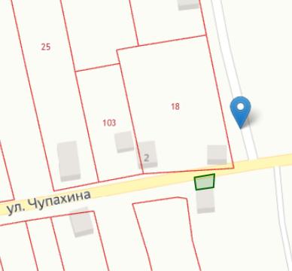

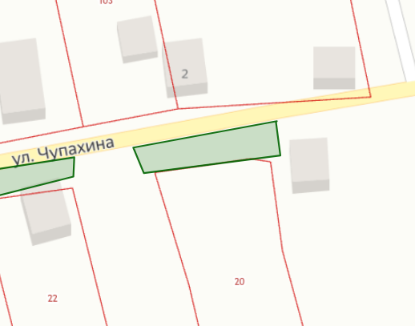

- от забора до дороги 6м

- ПТ№2

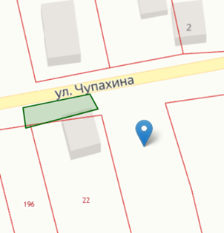

Условные обозначения:
________внешняя граница прилегающей территории

- прилегающая территория (ПТ)

- дорога
ПТ-1 условный номер прилегающей территории
Ширина прилегающей территории:
ПТ- 1(2м.)
ПТ- 3 (2м.)
ПТ- 7 (4м)

Гороховское сельское поселение, схема границ прилегающих территорий
(графическая часть) ул.Чупахина №1 (ПТ-4,5,6).

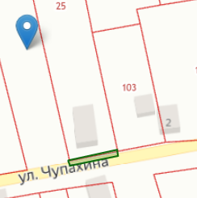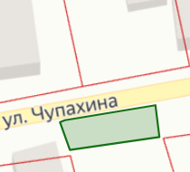

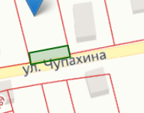

ПТ№2
Условные обозначения:
________внешняя граница прилегающей территории

- прилегающая территория (ПТ)

- дорога
ПТ-1 условный номер прилегающей территории
Ширина прилегающей территории:
ПТ- 4 (1м.)
ПТ- 5 (6м.)
ПТ- 6 (4м.)

Гороховское сельское поселение, схема границ прилегающих территорий
(графическая часть) ул.Чупахина №1 (ПТ-9,8,10).

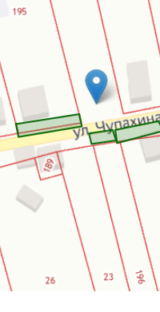

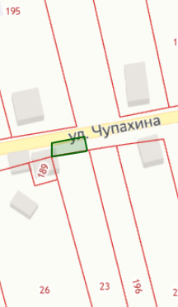

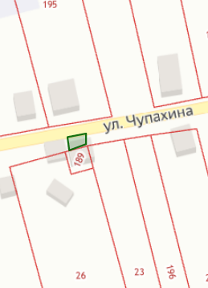
ПТ№2
Условные обозначения:
________внешняя граница прилегающей территории

- прилегающая территория (ПТ)

- дорога
ПТ-1 условный номер прилегающей территории
Ширина прилегающей территории:
ПТ- 9(6м,1,5м)
ПТ- 8 (6м)
ПТ- 10 (3м)

Гороховское сельское поселение, схема границ прилегающих территорий
(графическая часть) ул.Чупахина №1 (ПТ-14,16,13).

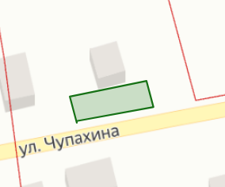
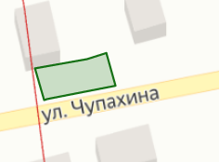

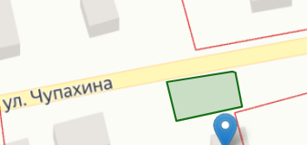
Условные обозначения:
________внешняя граница прилегающей территории

- прилегающая территория (ПТ)

- дорога
ПТ-1 условный номер прилегающей территории
Ширина прилегающей территории:
ПТ- 14(6м.)
ПТ- 16(6м.)
ПТ- 13(6м)

Гороховскоесельское поселение, схема границ прилегающих территорий
(графическая часть) ул.Чупахина №1 (ПТ-15,17,19).

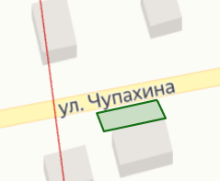

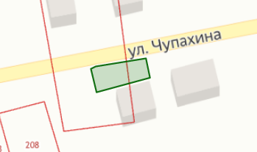

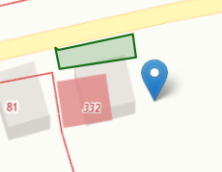
Условные обозначения:
________внешняя граница прилегающей территории

- прилегающая территория (ПТ)

- дорога
ПТ-1 условный номер прилегающей территории
Ширина прилегающей территории:
ПТ- 15 (3м.)
ПТ- 17(3м.)
ПТ- 19(6м)

Гороховское сельское поселение, схема границ прилегающих территорий
(графическая часть) ул.Чупахина №1 (ПТ-21,18,20).

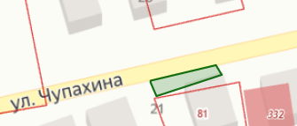

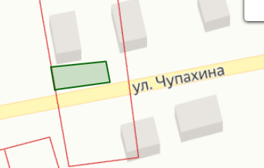

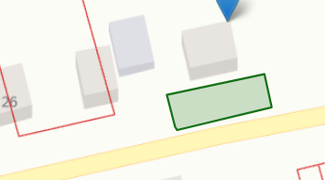
Условные обозначения:
________внешняя граница прилегающей территории

- прилегающая территория (ПТ)

- дорога
ПТ-1 условный номер прилегающей территории
Ширина прилегающей территории:
ПТ- 21 (4м.)
ПТ- 18(6м.)
ПТ- 20(6м)

Гороховское сельское поселение, схема границ прилегающих территорий
(графическая часть) ул.Чупахина №1 (ПТ-23).

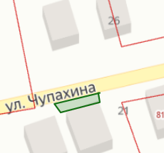

Условные обозначения:
________внешняя граница прилегающей территории

- прилегающая территория (ПТ)

- дорога
ПТ-1 условный номер прилегающей территории
Ширина прилегающей территории:
ПТ- 23 (2м.)

